*Фототчет «****День Земли****»*

Мероприятие подготовлено и проведено к празднику «День Земли».

Принимали участие дети старшей и средней групп.

Цель: создание у детей радостного настроения, воспитание любви и бережного отношения к природе; доставить детям радость от участия в общем **празднике**.

**Вступительное слово**

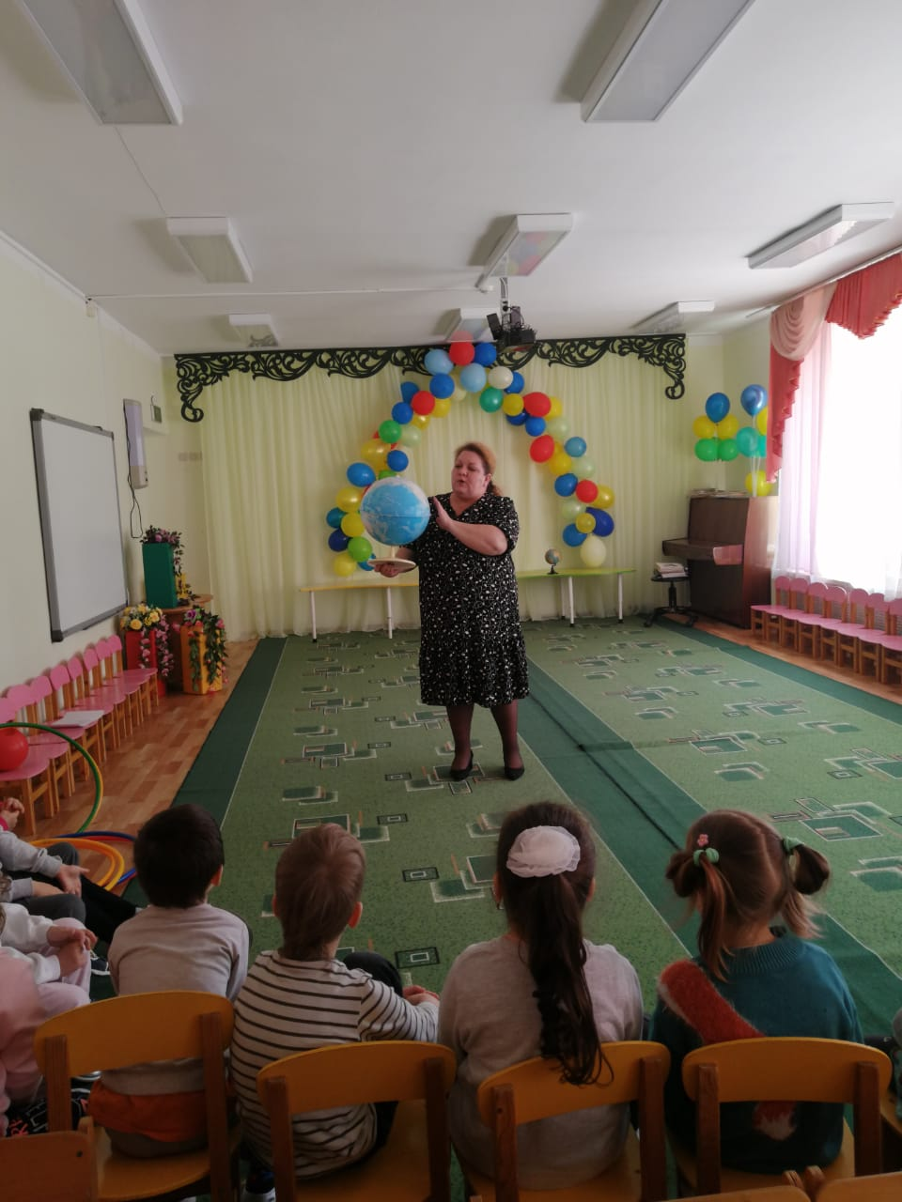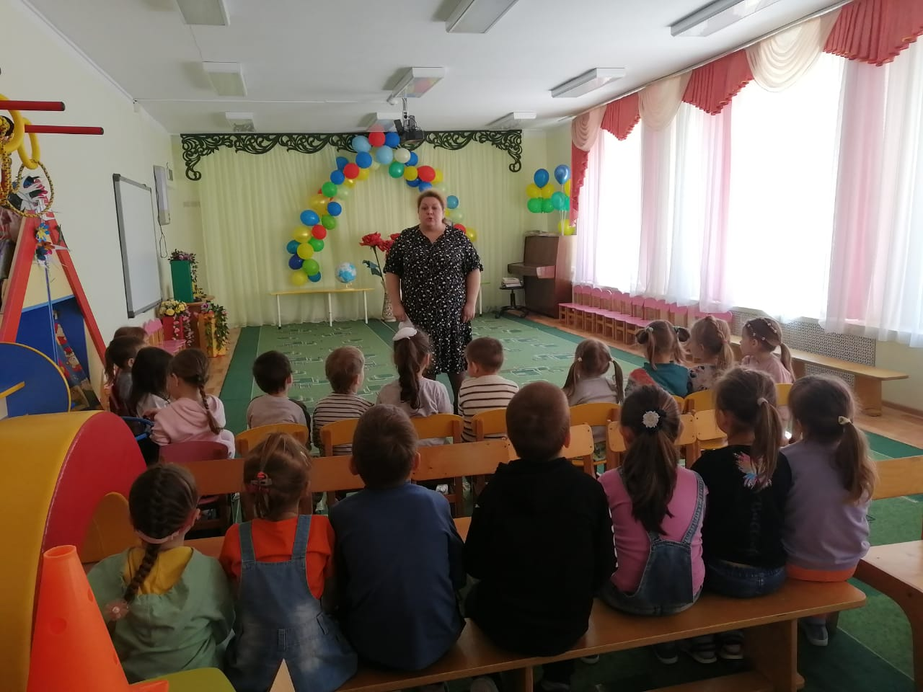

**Чтение стихов детьми**

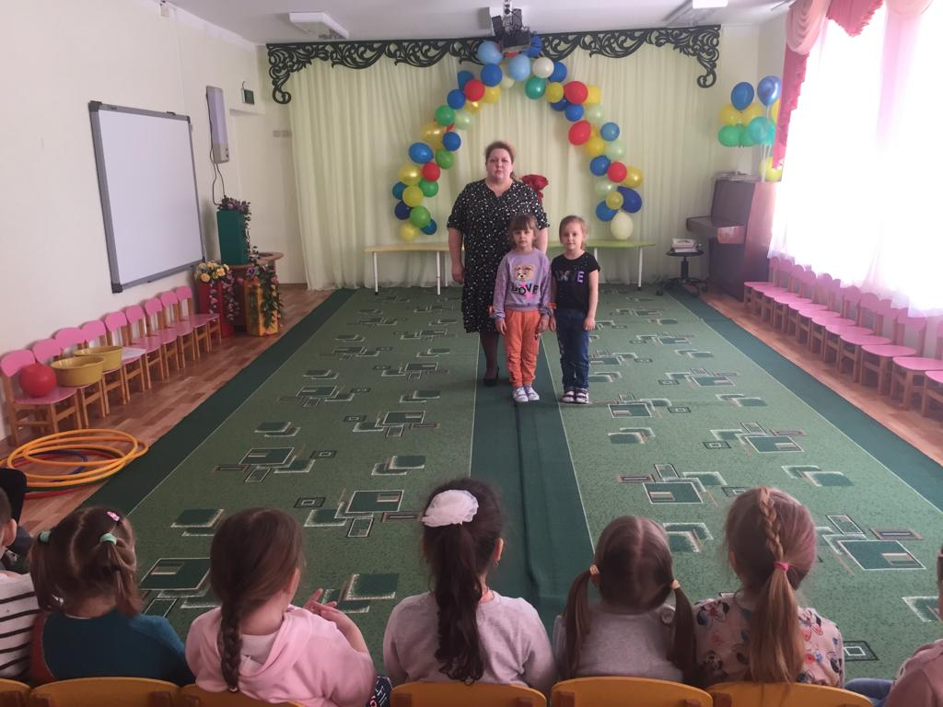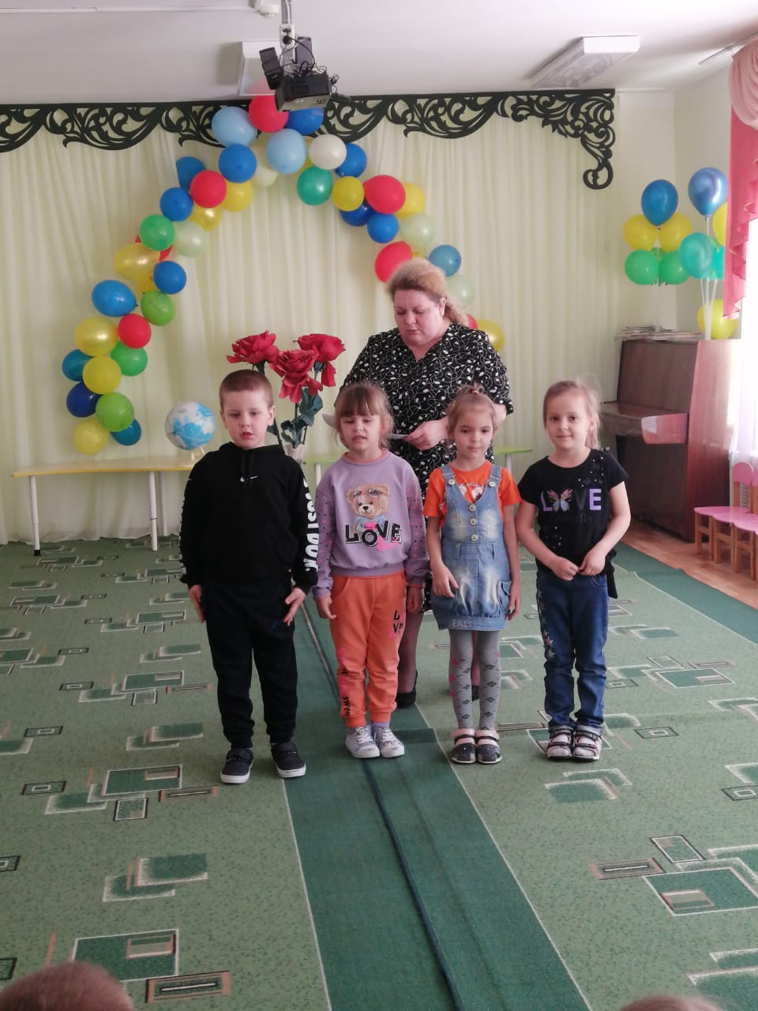

**Игра с мячом: ведущий бросает мяч и задает вопрос**

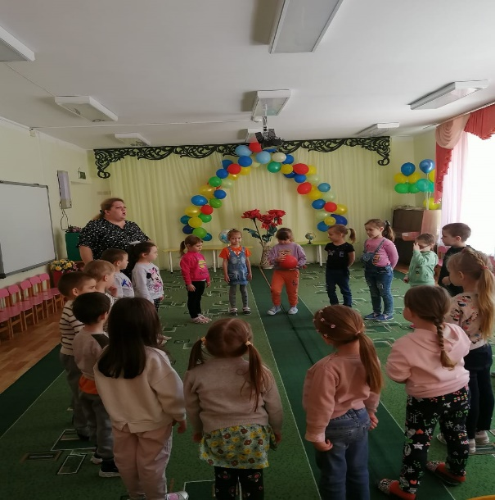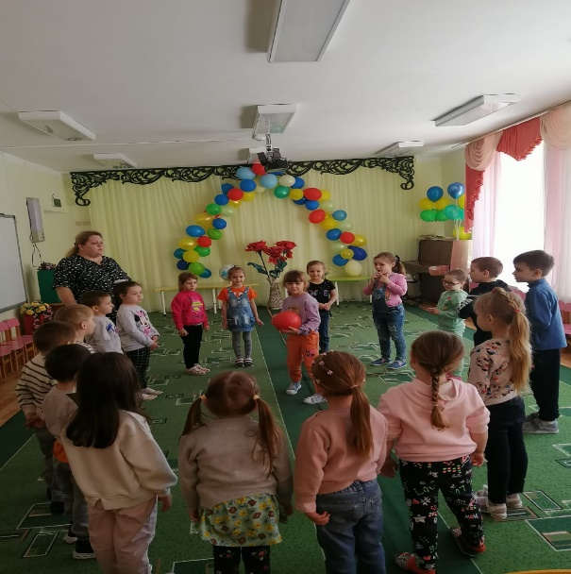

**Игра «Отгадай и покажи животное»**

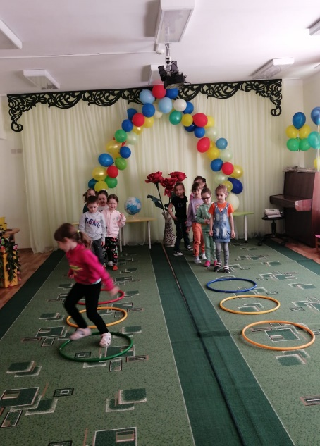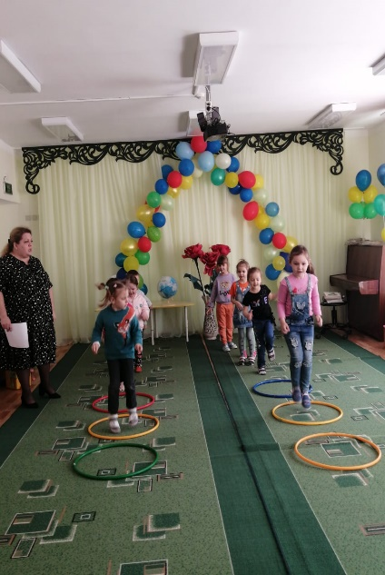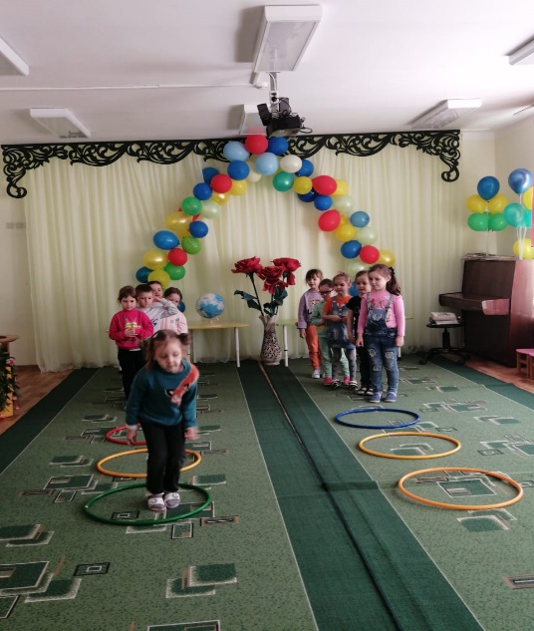

**Игра «Построим муравьишкам дом»**

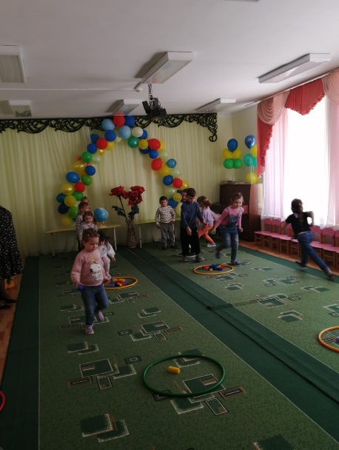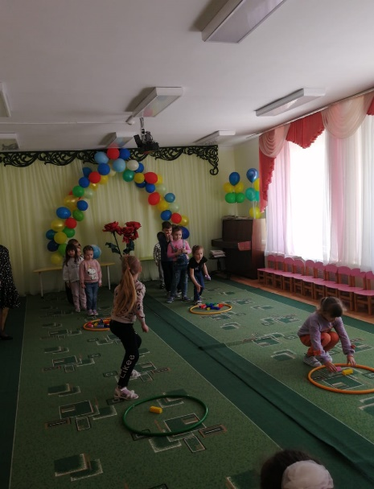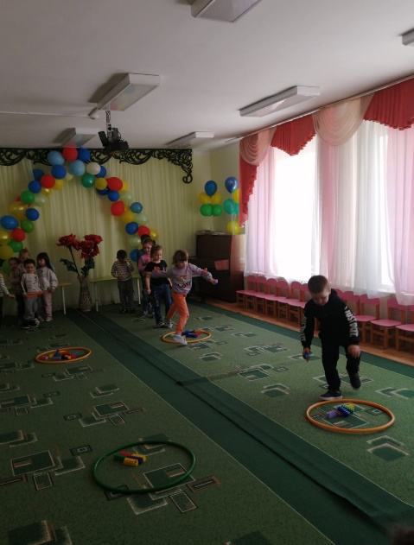

**Итоговое задание: «Украсим Землю-посадим цветы»**

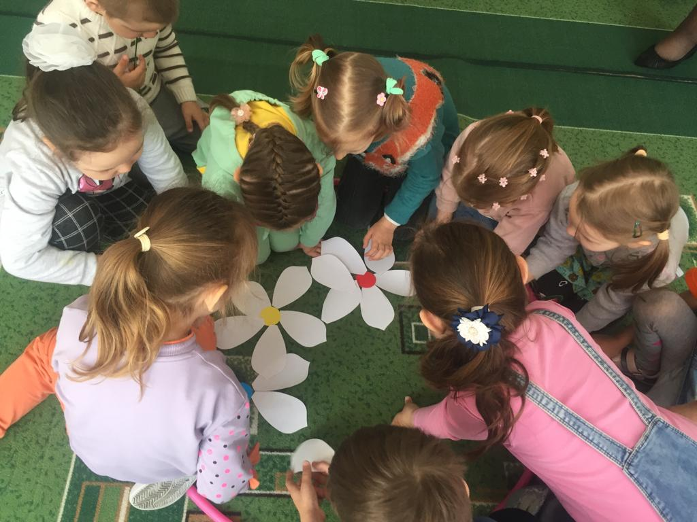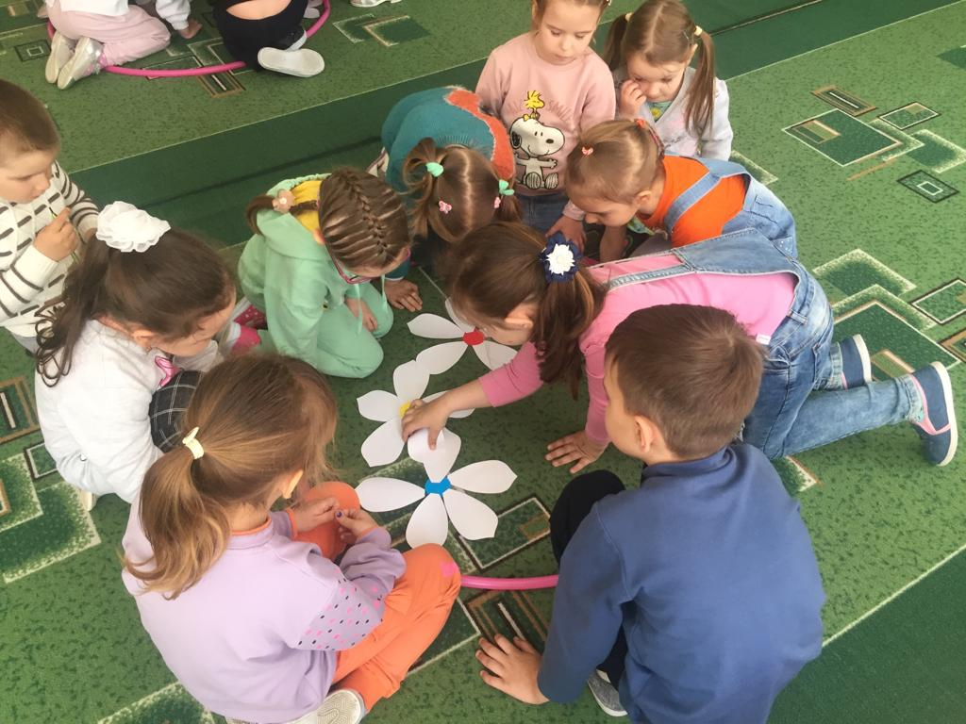

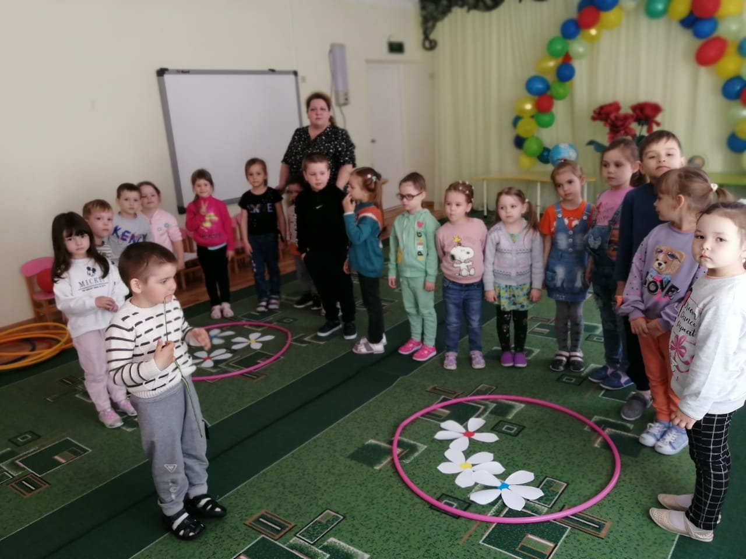**Пусть наша Земля будет чистой, красивой. С праздником, С Днем Земли!**

**МБДОУ КАШАРСКИЙ Д/С №2 «СКАЗКА»**

**ОТКРЫТОЕ ЗАНЯТИЕ**

**«ДЕНЬ ЗЕМЛИ»**

**(старшая группа, средняя группа)**

**Воспитатель:Алехина Е.С.**

**2023г**